附表2桃園市政府性別培力、宣導執行成果表(每活動填報1表)
項次 | 項目 | 資料內容 | 備註
1 | 主辦單位 | 政府單位，名稱：桃園區公所  民間單位，名稱： | 分為政府單位或民間單位
2 | 協辦單位 | 政府單位，名稱：___________  民間單位，名稱：___________ | 分為政府單位或民間單位
3 | 年度 | 108
4 | 活動日期 | 108.2.22
5 | 活動名稱 | 桃園區108年社區發展工作評鑑
6 | 課程類別 | 性別平等政策綱領  權力、決策與影響力  就業、經濟與福利  教育、文化與媒體  人身安全與司法  人口、婚姻與家庭  健康、醫療與照顧 環境、能源與科技  性別分析  性別基礎概念或性別平等意識培力  CEDAW  其他新興議題  性別主流化的發展與運用  歷史發展與總體架構  工具概念與實例運用  性別統計  性別影響評估  性別預算
7 | 活動目標 | 藉由108年社區發展工作評鑑，以性平布條平面宣導，讓與會協會幹部加深對性別平等之印象。 | 請以300字以內文字描述。
8 | 活動簡介 | 懸掛布條宣導。 | 請以300字以內文字描述。
9 | 參加人數 | 共63人，分別為男性：18人；女性：45人。 | 活動以人數為計，非人次。
10 | 相關照片 | 請提供2張以上電子檔照片，且須有簡要文字說明。 | 每張照片說明均為50字以內。
11 | 相關連結 | 若有網址連結，請填入活動網址。 | 請確認網路連結有效性。
12 | 聯絡方式 | 單位名稱：桃園市桃園區公所  聯絡人姓名：康秀英  聯絡人電話：3348058-1200  聯絡人傳真：3347186  聯絡人E-mail：10009398@mail.tycg.gov.tw
13 | 講師資料 | (1)授課名稱：___________  (2)講師資料請填寫下表「性別培力講師資料」。  (3)本成果(含講師資料)將公開於網路，為個資法規範項目，請以書面或電子郵件徵詢講師個人同意上傳，檢附「個人資料蒐集聲明暨同意書」。 | 1.性別培力課程可能有眾多講師分授不同課程，請述明講師及其授課名稱。  2.請提供講師最新資料。  3.講師資料將隨同本成果表公布於網路，為個資法規範項目，請以書面或電子郵件徵詢講師個人同意上傳，並檢附「個人資料蒐集聲明暨同意書」。
13 | 滿意度分析 | 請填寫下表。 | 培力訓練均需包含滿意度分析，且需區分男女。
14 | 其他 | 1.請附簽到表、講義內容。  2.另視實際情況，請檢附計畫書。 | 均檢附電子檔即可。
備註：
依行政院性別平等處104年7月23日院臺性平字第1040140386號函頒之「地方性別平等培力網」實施計畫制定。

桃園區108年社區發展工作評鑑
性別平等宣導
辦理時間：108年2月22日
宣導主題及內容：性平布條平面宣導
參與人數：63人，男性18人、女性45人
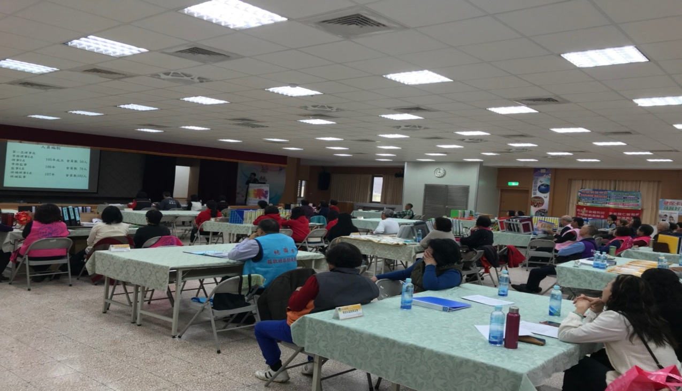
社區發展協會幹部參加工作評鑑之情形

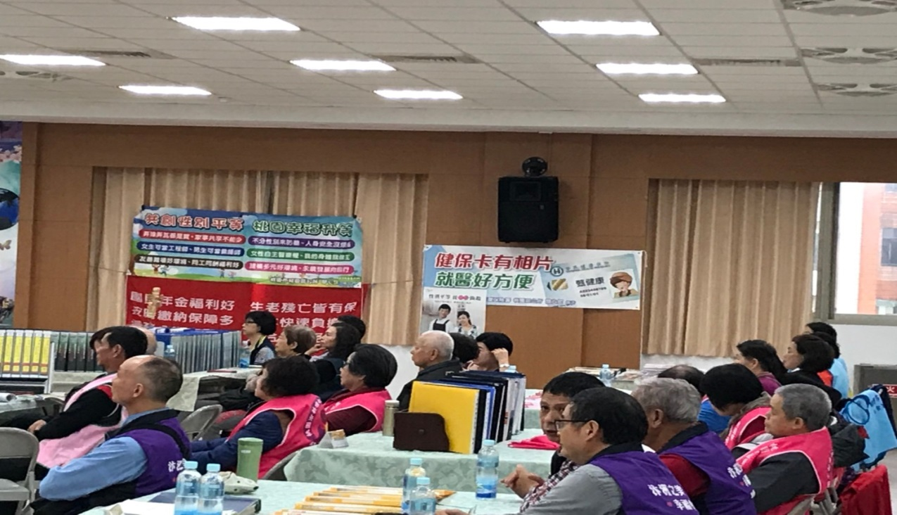
懸掛性平宣導布條

